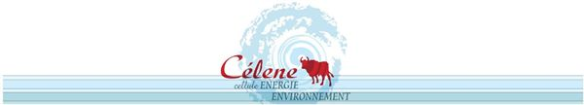

18/4/2016

**Prescriptions pour les ICPE à déclaration qui n’en ont pas**

Un projet d'arrêté de prescriptions générales applicable à toutes les rubriques de la nomenclature des installations classées disposant du seuil déclaratif, mais pas d'un arrêté de prescriptions générales est mis en consultation publique. 34 rubriques sont concernées à ce jour dont les rubriques 2171 (dépôt de fumier) et 2240 (extraction de graisse).

Avec le projet, seraient donc fixées les prescriptions applicables par défaut aux ICPE relevant du régime de la déclaration et ne disposant pas, pour la rubrique concernée, d'un arrêté de prescriptions générales. Le texte définit les conditions dans lesquelles il s'applique aux installations existantes (avec des dates d'entrée en vigueur de + 1 à 3 ans, selon les dispositions concernées), ainsi qu'aux installations incluses dans la nomenclature des installations classées postérieurement à l'entrée en vigueur de l'arrêté.

Vous pouvez consulter ce projet et faire part de vos observations, via la [page dédiée de la plate-forme de consultations publiques du ministère de l'écologie](http://www.consultations-publiques.developpement-durable.gouv.fr/arrete-relatif-aux-prescriptions-applicables-aux-a1313.html), jusqu'au 5 mai prochain.